Nevytvářejte si domněnky

Starší manželský pár slavil zlatou svatbu. Při společné snídani si žena pomyslela: "Už padesát let beru na manžela ohledy a vždycky mu dávám vrchní díl housky. Dnes bych si tu pochoutku chtěla vychutnat já."

Rozřízla housku, vrchní díl namazala sobě a spodní podala manželovi.

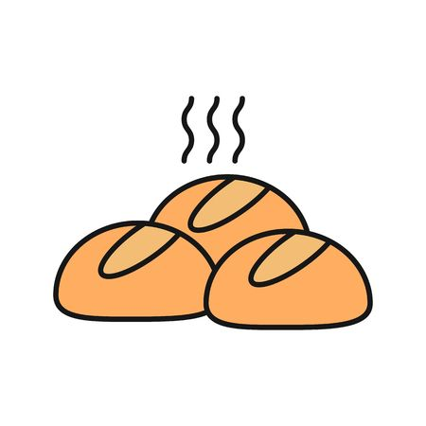

Ten však byl oproti očekávání velmi potěšen, políbil jí ruku a řekl: "Miláčku, udělala jsi mi velikou radost.

Padesát let jsem nejedl spodní díl housky, který mám nejraději. Vždycky jsem si myslel, že bych Ti ho měl nechat, když Ti tak chutná."

